Многие педагоги испытывают затруднения в общении с родителями воспитанников.
Нужно педагогам увидеть причины трудностей — не только в родителях, но и в себе.
Вывод однозначный: над профессиональной компетентностью педагогов в общении
с родителями
нужно постоянно работать.

Примерный кодекс общения:
- Всегда стремиться быть в хорошем настроении и быть приятным в общении.
- Стараться почувствовать эмоциональное состояние родителей.
- Находить возможность каждый раз говорить родителям что-нибудь положительное о ребенке — это лучший способ расположить родителей к себе.
- Давать родителям возможность высказаться, не перебивая их.
- Быть эмоционально уравновешенным при общении с родителями, подавать пример воспитанности и такта.
- В сложной ситуации стараться подавать пример уступчивости — этим своего достоинства уронить нельзя, но укрепить его можно.
Педагогу в работе с семьей и в психолого-педагогическом просвещении родителей важно выстроить систему, в которой обе стороны взаимодействия (детский сад и семья) становятся равноправными, равноценными и автономными партнерами в обеспечении всестороннего развития ребенка. Это достаточно сложно, поскольку воспитатель в ситуации взаимодействия должен выступать в двух ролях: как "официальное лицо" - представитель образовательного учреждения и как доверительный собеседник, с которым поделиться, не опасаясь осуждения.

Портрет педагога с высоким уровнем профессиональной компетентности в сфере общения
с родителями воспитанников.

- Обладает устойчивой потребностью в самосовершенствовании в сфере общения с родителями
- Признает роль родителей в воспитании детей как ведущую и роль педагога как их «помощника»
- Стремится к активному и содержательному общению с родителями с целью оказания им помощи в воспитании детей
- Обладает высокой степенью диалогичности в общении с родителями.
- В общении с родителями проявляет внимание, выдержку, тактичность, другие профессионально значимые качества.
- Владеет знаниями о семье, специфике семейного воспитания, методах изучения семьи и образовательных потребностей родителей.
- Учитывает социальные запросы родителей (интересы, образовательные потребности) при организации общения с ними.
- Умеет планировать предстоящее общение: подбирать необходимую информацию, традиционные и нетрадиционные формы организации общения и методы активизации родителей.
- Обладает развитыми коммуникативными навыками.
Педагог, компетентный в сфере общения с родителями, понимает, зачем нужно общение и каким оно, должно быть, знает, что необходимо, чтобы общение было интересным и содержательным, и, главное, активно действует.

Поэтому необходим активный курс на создание единого пространства развития ребёнка, как в ДОУ, так и в семье.
Педагог в ДОУ должен работать таким образом, чтобы родитель смог:
Преодолеть авторитаризм и увидеть мир с позиции ребёнка;
Достичь понимания того, что нельзя ребёнка сравнивать с другими детьми;
Узнать сильные и слабые стороны развития ребёнка и учитывать их;
Быть эмоциональной поддержкой ребёнку.

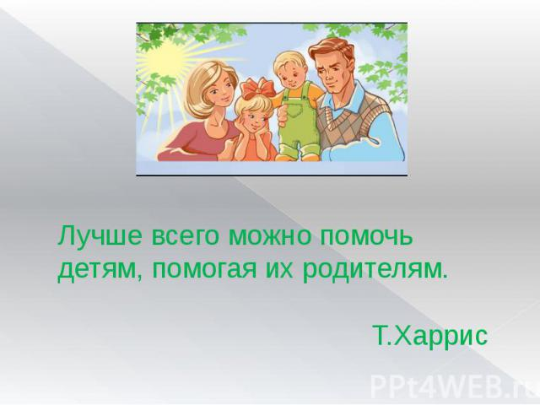

Муниципальное автономное дошкольное образовательное учреждение «Детский сад общеразвивающего вида «Малышок»
с. Александровское»
Практические рекомендации
для педагогов
по повышению эффективности взаимодействия
ДОО и семьи

